7. a- in b-razred
TRETJI TEDEN (30. 3. =>)

Spoštovani učenci,
prejšnji teden smo ponavljali in utrjevali znanje. Večina je svoje delo dobro opravila. Poslala sem vam tudi odgovore, ki ste jih nato dopolnili. Če kdo svoje naloge še ni naredil, naj to stori čim prej.
Tudi v tem tednu bomo nadaljevali z večinoma že znano snovjo: kaj je narod, domovina, država, identiteta, kako pridobimo državljanstvo, se za trenutek malo ustavili ob človekovih pravicah, naslednji teden pa se bomo kljub prepovedi začeli sprehajati po Evropski uniji.
Če imaš možnost navodila nalepi v zvezek, sicer pa prepiši. V kolikor so ti pojmi kristalno jasni, ni potrebno prepisovati. Pri utrjevanju znanja si pomagaj z učbenikom.

- Kaj je domovina, kaj je narod, kaj povezuje ljudi istega naroda? Na to bi že moral znati odgovoriti.
__________________________________________________________________________________
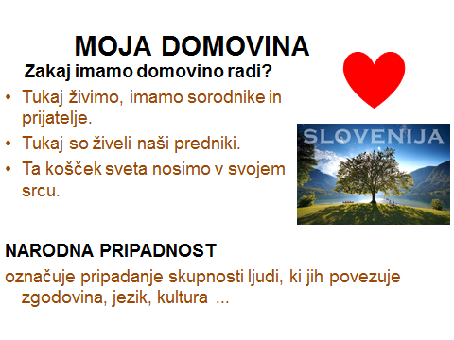

- Bral/poslušal si pesem Za Slovenijo živim (pri slovenščini v DZ za SLJ ali na https://www.youtube.com/watch?v=WaKBp6PeEmc). Kaj si občutil? O čem pesem govori?
___________________________________________________________________________________
- Na začetku leta smo govorili o identiteti: osebni, družbeni, spolni, narodni, državljanski ... Še veš? Malo ponovi.
Kateremu narodu pripadaš in katero je tvoje državljanstvo? Je isto? Spomni se tudi na zamejce ali izseljence.
_____________________________________________________________________________________
NALOGA – pošlji na mejl:
- Kdo so zamejci in kdo izseljenci (razloži pojma)? Kje živijo slovenski zamejci in kje (večinoma) izseljenci? Pomagaj si s spletom.

- Si se kdaj vprašal, kako si (pri)dobil svoje državljanstvo? Ali o tem kdo odloča ali je samoumevno, da ga dobiš? Poglej, kako ga (pri)dobiš.
To zapiši v zvezek (glej plonk Slovenci in Slovenija – preglej svoj miselni vzorec in dopolni)
Državljanstvo pomeni uradno pripadnost posameznika državi, je poseben odnos med človekom in državo, ki posamezniku daje določene pravice (npr. volilna pravica, pravica do izobraževanja, zaposlovanja, zdravstvenih storitev ...) in tudi dolžnosti. Državljanstvo se pridobi:
- z rojstvom na območju RS,
- po rodu (odvisno rodu od mojih staršev),
- z naturalizacijo (pomeni postopek pridobivanja državljanstva, npr. s poroko, po določenem času bivanja v Sloveniji lahko tujci zaprosijo za državljanstvo).
Izredna naturalizacija (hitra pridobitev državljanstva, če je v interesu države, npr. športniki, znanstveniki ...)
- Odgovori na vprašanje, kako si ga dobil ti. Zapis v zvezku fotografiraj in mi pošlji z odgovorom.
Ponovimo
- DRŽAVNI PRAZNIKI V SLOVENIJI (ponovi praznike in napiši dva najpomembnejša državna praznika
_________________________________________________________________________________. Pomagaj si s spodnjo shemo, ki jo najdeš tudi na https://sentrupert.si/objava/209583.
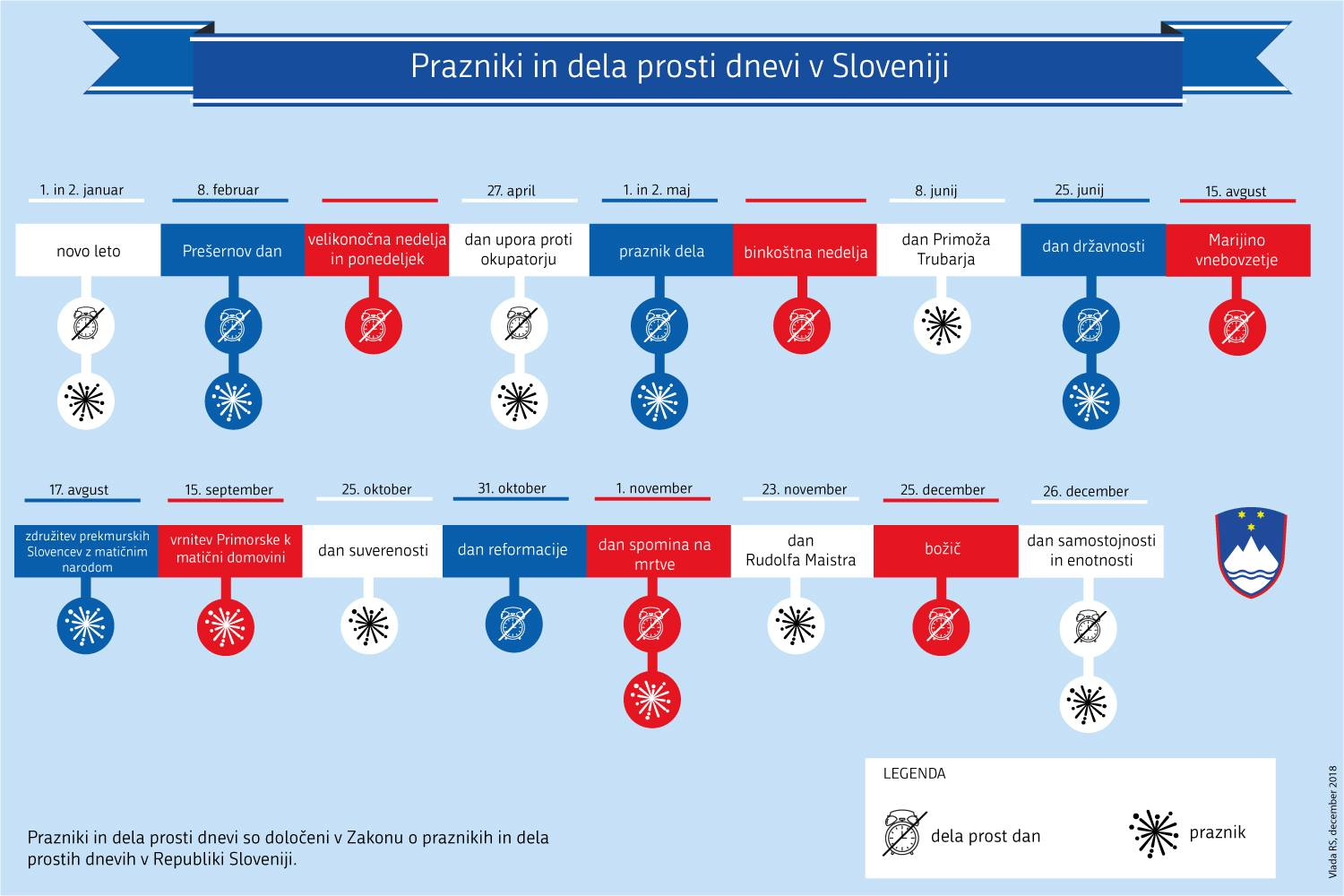
- VAJA: Ustava je najvišji pravno akt v RS in v 63. členu pravi: Protiustavno je vsakršno spodbujanje k narodni, rasni, verski ali drugi neenakopravnosti ter razpihovanje narodnega, rasnega, verskega ali drugega sovraštva in nestrpnosti. Protiustavno je vsakršno spodbujanje k nasilju in vojni.
- Odgovori na vprašanje. Katere človekove pravice državljanov s 63. členom varuje ustava? Navedi dve. ______________________________________________________________

Ceneni učenec, upam, da je šlo. Kar je z zeleno in odebeljeno, mi odgovori po mejlu. ZADEVA naj bo DKE 7.a. Pošlji kadarkoli v naslednjem tednu do petka. Sporoči mi tudi, kako ti gre pri DKE. Je morda preveč, pretežko? Je lažje pri pouku? Imaš kakšen dober predlog? Se veseliš Evropske unije?

